Л5 МИКРОПРОГРАММНЫЕ ЦИФРОВЫЕ АВТОМАТЫ
(АиЛОЦУ)

Содержание:
1 Микропрограммирование
2 Микропрограмма цифрового автомата
3 Граф - схема алгоритма цифрового автомата

1 МИКРОПРОГРАММИРОВАНИЕ
1.1 Основные определения
1.1.1 Микропрограммный управляющий автомат (УА) – это конечный автомат, который обеспечивает выполнение микропрограмм операционным устройством (ОУ), выполняющим, в свою очередь, микрооперации, предписанные сформированными микропрограммами.
Микропрограмма описывает реализацию алгоритма выполнения какой-либо сложной операции (арифметической, логической и т.п.) в терминах микроопераций и логических условий.
К микрооперациям относятся простейшие действия над словами информации, выполняемые элементами операционного автомата (ОА), такие как загрузка и хранение слова, инверсия слова, сложения двух слов, инкремент, декремент, сдвиг на 1 разряд влево или вправо и др.
Логические условия – это формулировка в терминах «да» или «нет» результатов проверки предварительных соглашений о состоянии текущих действий или логических преобразований в процессе выполнения микропрограмм.
Микропрограмма часто записывается в виде граф-схемы алгоритма (ГСА).
Идентификаторами в микрооперациях являются имена переменных и обозначения операционных элементов автомата, например, RA – регистр А автомата, СТ – счетчик и др.

1.1.2 Микрооперации записываются в виде операторов присваивания с использованием идентификаторов и символов микроопераций.
Примеры микроопераций.
RС: = 0 – в регистр RС записать (загрузить) число 0.
RA: = А – в регистр RA записать (загрузить) число А.
RA: =– инвертировать содержимое регистра RA.
RС: = RA + RВ – в регистр RС поместить результат сложения чисел, хранящихся в регистрах RА и RВ.
RА: = L1 (RA). 0 – сдвинуть влево на 1 разряд содержимое регистра RA, а в освободившийся крайний правый разряд записать 0.
СТ: = СТ + 1 – изменить состояние счетчика СТ на +1.
Все операционные элементы в цифровом автомате – физическом или микропрограммном, характеризуются разрядностью. Разряды нумеруются справа налево, начиная с нуля – младшего разряда. Например, запись СТ[3..0] означает, что счетчик СТ – четырехразрядный. Его разряды (начиная с нуля) обозначаются так: СТ[0], СТ[1], СТ[2], СТ[3], а указываются в идентификаторе микрооперации, начиная со старшего [3..0].
Микрооперации, допускающие совместное выполнение, называются совместимыми. Они могут записываться в одной и той же операторной вершине ГСА.
1.1.3 В микропрограмме кроме микроопераций (операторные вершины ГСА) используются логические условия (условные вершины ГСА). Логические условия, как правило, вырабатываются операционным автоматом и могут принимать значения «0» (ложно) или «1»(истинно).
Примеры логических условий.
СТ=0 – содержимое счетчика СТ равно нулю.
RA(0) – содержимое младшего разряда регистра RA: если оно равно нулю – переход по выходу «0» условной вершины ГСА, если равно «1» – переход по выходу «1» условной вершины ГСА.
Микропрограмма, записанная в терминах микроопераций и логических условий, называется содержательной или функциональной (Рис.1).

2 МИКРОПРОГРАММА ЦИФРОВОГО АВТОМАТОА

2.1 Выполнение операции умножения с использованием операционного автомата

2.1.1 Рассмотрим пример выполнения операции умножения двух целых положительных 8-разрядных двоичных чисел: . Алгоритм (последовательность действий) выполнения операции умножения можно описать на языке микропрограммы следующим образом.
2.1.1.1 Имеются переменные А и В – операнды операции, и переменная С, которой будем присваивать промежуточные суммы результатов на каждом шаге сложения вплоть до финального. В процессе выполнения микропрограммы будут сформированы результат С и счетчик циклов СТ.
Алгоритм выполнения операций на языке микропрограммы:
1. С = 0, СТ = 0 – операции присвоения значений.
2. Если В[0] = 1, то С = С + А – логическое условие.
3. А = L1(A). 0 – сдвиг числа А влево на 1 разряд (умножение на 2).
4. В = R1(В) – сдвиг числа В вправо на 1 разряд.
5. СТ = СТ + 1 – операция присвоения значения результата.
6. Если СТ = 7 – перейти к п. 8.
7. Перейти к п. 2.
8. Операция выполнена.
2.1.1.2 Очевидно, что для выполнения этой операции необходим ряд операционных элементов (элементов ОА), которые соответствуют разрядности операндов и выполняют простейшие функции:
- хранения;
- суммирования;
- счета циклов сложения и т.д.
В данном случае требуются следующие элементы.
RB[7..0] – 8-разрядный регистр множителя – числа В.
Функции регистра:
- загрузка числа: RB := В;
- сдвиг числа вправо на один разряд: RВ := R1(В).
- RА[15..0] – 16-разрядный регистр множимого – числа А. Разрядность регистра RА в двараза больше разрядности числа А, так как в процессе выполнения операции число А должносдвигаться влево n-1 раз.
Функции регистра:
- загрузка числа: RА := А;
- сдвиг числа влево на один разряд: RА := L1(RA).
- RС[15..0] – 16-разрядный регистр промежуточных сумм и результата. Разрядность регистра RС в два раза больше разрядности чисел А и В, так как в процессе выполнения операции число С может иметь разрядность в два раза большую, чем у чисел А и В.
Функции регистра:
- загрузка числа: RС:= С;
- обнуление регистра: RС:= 0.
СТ[2..0] – 3-разрядный двоичный счетчик для подсчета числа циклов (до семи).
Функции счетчика:
- обнуление счетчика: СТ:= 0;
- счет: СТ:= СТ + 1.
- СМ[15..0] – 16-разрядный сумматор – комбинационная схема для выполнения микрооперации: RС := RС + RА.
2.1.2 Пример содержательной микропрограммы выполнения операции умножения двух целых 8-разрядных двоичных чисел А и В приведен на рисунке 1.
Каждая микрооперация в операционном автомате (Рис.3) инициируется микрокомандой.
Микрокоманды вырабатываются управляющим автоматом (Рис.4) в зависимости от того, какая микрооперация должна выполняться в данный момент.

3 ГРАФ - СХЕМА АЛГОРИТМА ЦИФРОВОГО АВТОМАТА

3.1 В соответствии с микропрограммой, записанной в форме ГСА операционного автомата (ОА), строится ГСА управляющего аппарата (УА). Для этого вместо микроопераций в операторных вершинах записываются микрокоманды (Yi), а вместо логических условий – их коды (Xi).
В граф-схеме алгоритма (ГСА) управляющего автомата используются следующие микрокоманды, инициирующие выполнение соответствующих микроопераций (Табл.1).

Таблица 1 – Микрокоманды и соответствующие микрооперации в граф-схеме алгоритма управляющего автомата

Микрокоманды | Микрооперации
У1 | RА := А , RB := В;
У2 | RС := С, СТ := 0;
У3 | RС := RС + RА;
У4 | RА := L1(RA);
У5 | RВ := R1(В);
У6 | СТ := СТ + 1;

Логические условия закодируем следующим образом (Табл.2).

Код логического условия | Логические условия
Х1 | RB [0] = 0;
Х2 | СТ = 7;
Кроме того, в граф-схеме алгоритма управляющего автомата (УА) часто предусматривают две дополнительные вершины – одну операторную (перед вершиной «конец») и одну условную (после вершины «начало»).
В первой записывается микрокоманда завершения выполнения операции (в нашем примере – У7). Это микрокоманда не для операционного автомата, а для информирования о том, что операция выполнена и операционное устройство готово к выполнению следующей операции. Вторая - соответствует внешней команде «Пуск» (в нашем примере – Х3), по которой операционное устройство начинает выполнение операции. С учетом этого ГСА управляющего автомата для нашего примера имеет вид, приведенный на рисунке 2.
На структурной схеме ОА (Рис.3) показаны описанные выше операционные элементы, связи между ними, указана разрядность данных и элементов.
У операционных элементов слева – входы, справа – выходы, а снизу показаны управляющие сигналы Уi - , микрокоманды, инициирующие выполнение определенной микрооперации этим элементом.
На вертикальных линиях (на входах и выходах элементов) указаны разряды данных, поступающих на входы элементов и снимаемых с их выходов.
Входами для ОА являются обрабатываемые данные (числа А и В) и управляющие сигналы (микрокоманды Уi, формируемые управляющим автоматом).
Выход ОА –это число С, т.е. результат выполнения операции умножения, и логические условия Хi (для управляющего автомата).
3.3 Взаимодействие операционного и управляющего автоматов показано на схеме, приведенной на рисунке 4.
Когда на вход УА поступает команда «Пуск» (Х3=1), управляющий автомат начинает, в соответствии с приведенной на рисунке 2 блок-схемой алгоритма УА, вырабатывать микрокоманды Уi, которые инициируют выполнение определенных микроопераций операционным автоматом.
При этом ОА формирует логические условия Хi, в соответствии с которыми управляющий автомат – УА, вырабатывает очередные микрокоманды.
Поскольку выполнение микроопераций требует определенного времени, то микрокоманды должны выдаваться управляющим автоматом с интервалом, достаточным для выполнения самой продолжительной микрооперации. Для этого в УА вводится синхронизация.

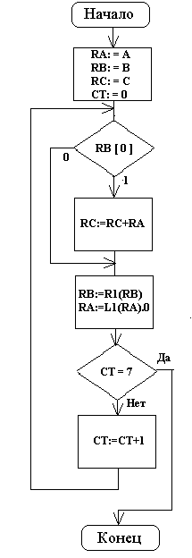 | 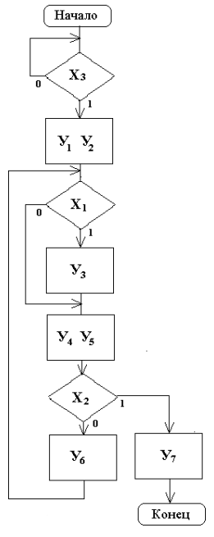
Рисунок 1 - Микропрограмма операции умножения | Рисунок 2 – Граф-схема алгоритма управляющего автомата

3.2 Операционный автомат (ОА) содержит ряд сложных элементов, но структура ОА достаточно проста (Рис.3).
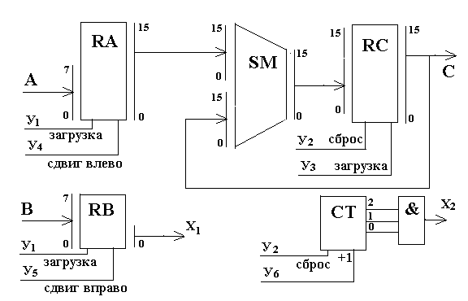

Рисунок 3 - Структурная схема операционного автомата

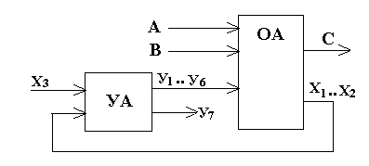
Рисунок 4 – Схема взаимодействия автоматов: управляющего (УА) и операционного (ОА)

3.3 Синхронный УА анализирует логические условия Хi и вырабатывает микрокоманды Уi в строго определенные моменты времени, задаваемые частотой импульсов синхронизации (машинное или автоматное время).
Управляющий автомат (УА) может быть реализован на практике различными способами:
- с применением жесткой логики;
- на программируемых матрицах;
- на программируемых логических схемах.

